Uitwerkingen Meetkunde MULO-B 1907 ( uur)

Opgave 1.
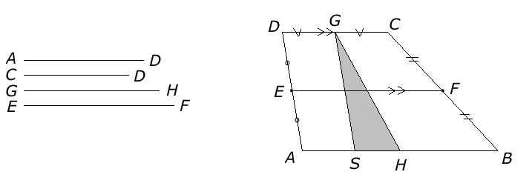

Gegeven zijn de lijnstukken .
Nu geldt , dus is naast AB ook bekend. In het analysefiguur geldt, dat , dus en . Van zijn dus alle drie de zijden bekend en deze driehoek is dus te construeren. De rest van de constructie, het tekenen van trapezium is dan verder geen probleem.

Opgave 2.

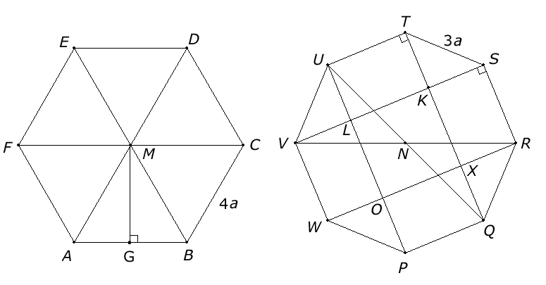
Gegeven is, dat de omtrekken van zeshoek ABCDEF en achthoek PQRSTUVW gelijk zijn. Stel deze omtrekken gelijk aan 24a, dan geldt en .

In geldt, dat . Verder is een driehoek, dus , dus , dus is de oppervlakte van zeshoek ABCDEF gelijk aan .

In de figuur van de achthoek is VR een middellijn, dus geldt . Omdat de hoeken van een achthoek gelijk zijn aan geldt dus, dat , dus is een gelijkbenig rechthoekige driehoek. Omdat kunnen we dus KS en KT uitrekenen. We vinden . We kunnen nu de oppervlakte van uitrekenen. Deze oppervlakte is gelijk aan . Dit geldt ook voor . Voor rechthoek LKTU geldt een oppervlakte van .
De oppervlakte van trapezium VSTU is dus gelijk aan . Dat geldt ook voor trapezium PQRW. Verder is de oppervlakte van rechthoek WRSV gelijk aan . De totale oppervlakte van de rechthoek is dus gelijk aan .We vinden dus:
O(regelmatige zeshoek) : O(regelmatige achthoek)

Opgave 3.
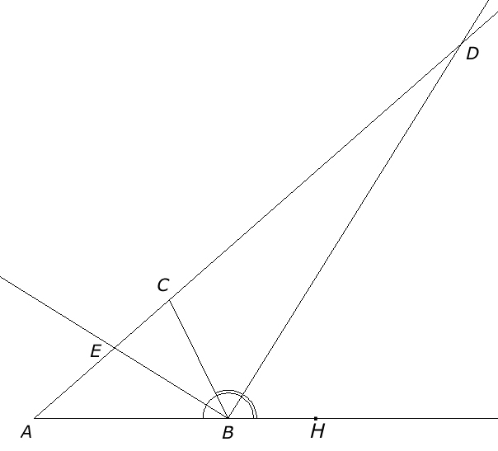
Gegeven is met
.
Te bewijzen: .
Bewijs: BE is bissectrice in , dus geldt volgens de bissectricestelling: (1).

Ook de buitenbissectrice van een hoek van een driehoek deelt de overstaande zijde uitwendig in stukken die zich verhouden als de lengtes van de opstaande zijden, dus
(2)

Uit (1) en (2) volgt, dat

De eigenschap van de binnenbissectrice (de bissectricestalling) is wel bekend. Die van de buitenbissectrice m.i. minder. Daarom van deze laatste eigenschap nog even het bewijs.

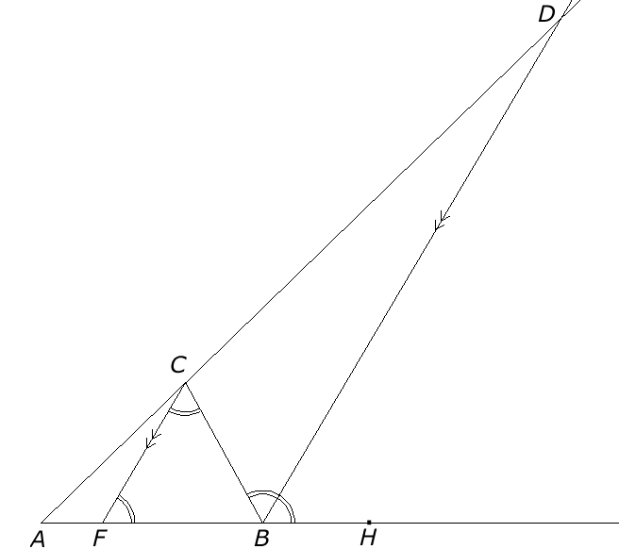
In de figuur hiernaast is BD de buiten-bissectrice. Teken dan geldt
.
Omdat geldt , dus

